Interesting电子购物商城
需求规格说明书

摘要: 记录Interesting电子购物商城软件开发需求，包括功能需求、性能需求、用户界面设计、数据需求、条件和约束等
关键字: 在线购物 商城 用例 需求规格
Shopping Online Mall Use case Requirements specification

概述
随着社会的发展，网络的逐步大众化，人们的生活节奏的加快，大家的大部分时间都在繁忙的工作中度过。大部分的上班族都没有时间去商场购物，为了给广大的上班族提供一个方便快捷的购物平台，这是我们开发这个网站的初衷。
我们商城主要以商城的广大用户为根本，以为广大的商城用户服务为中心，商品设有丰富的商品展销货架，为商城的用户提供商品丰富、廉价的购物平台。让商城的用户能够方便快捷、用最少的钱购买到用户满意的商品。

目的
本需求分析报告的目的是规范化本软件的编写，旨在于提高软件开发过程中的能见度，便于对软件开发过程中的控制与管理，同时提出了本电子商城系统的软件开发过程，便于小组成员（程序员）之间的交流、协作，并作为工作成果的原始依据，同时也表明了本软件的特性，以期能够获得更大范围的应用。

范围
本站点分为前台和后台两个管理层面。
后台设有平台管理员对登录用户及未登录用户以及商品的管理、订单管理。管理员可以统筹的用户及商品进行添加、删除以及修改的操作，这样就可以更好的确保所有的用户信息的完整和安全。
前台设有用户注册、用户登录、在线购物、在线浏览商城商品、成为用户等方便广大上班族有闲暇时间轻松购物的功能。可以让广大的用户足不出户就可以购买到自己中意的喜欢的商品，为用户节省了大量的时间。

读者对象
本文章主要面向客户以及开发项目小组中的成员、辅导老师等。

参考文档
无

术语定义
系统用户：
商城游客、商城购买用户以及商城的销售商。
客户：
浏览商城的商品或有意向在商城购买商品的商城游客。
登录进入商城的商城普通用户或会员浏览商城商品和有意向购买商城的商品。
B2B = Business to Business.
B2C = Business to Customer
B2M = Business to Manager

系统说明

概述
本系统分为前台和后台两个部分，前台进行商品的展示和处理用户订单，与后台进行数据交换，后台实现数据的处理，和商品信息的管理。

用户与角色
与本系统有关的用户和角色包括：
平台管理员：
管理系统用户，定期发布商品，对已有的商品进行管理。
已注册商品用户或会员：
浏览或购买商城商品。
未注册商城用户（游客）：
进入商品浏览商城物品，注册成为商城用户进行购买。

系统功能
系统用例图见下图：

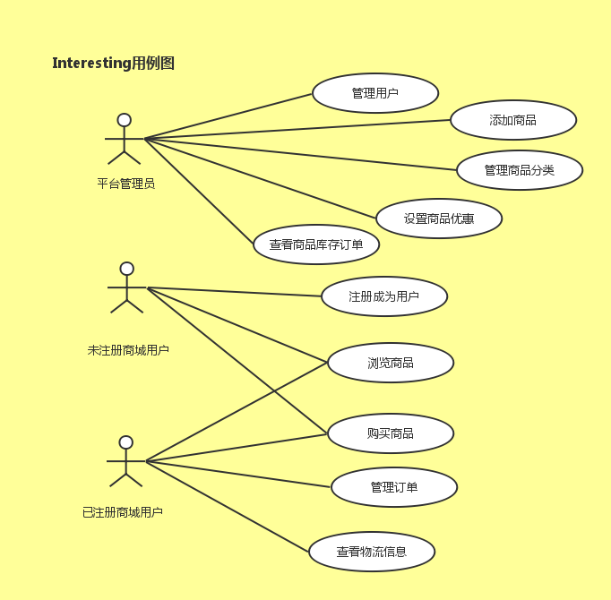

遵循的标准和规范
本系统采用 MySQL 数据库，使用Java EE开发，采用B/S架构。
数据库设计原则上符合第三范式，且规范，易于维护。
本系统分客户管理、服务管理和基础数据三个模块。

功能需求

站点功能点分析

后台管理

平台管理员登录
简介：平台管理员通过账号密码登录平台。
用例图：
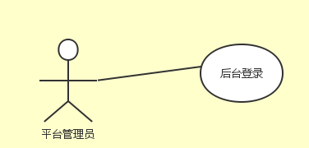
用例规约：
用例名称： | 平台管理员登录
用例ID： | 001
角色： | 平台管理员
用例说明： | 用户访问后台管理系统，用已注册的账号进行登陆
前置条件： | 用户访问后台管理系统
基本事件流： | 1. 用户访问后台管理系统  2. 进行账号密码填写  3 确认登陆
其它事件流： | 无
异常事件流： | - 用户没有输入正确的密码；  系统提示“登陆失败”，并重新输入  - 用户用不存在的账号登陆  系统提示“账户不存在”，并重新输入
后置条件： | 登陆成功，进入后台管理页面
流程图：
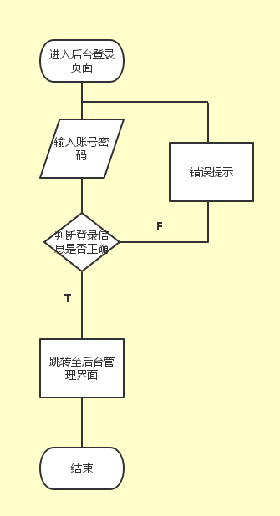

发布商品信息
简介：管理员可以在后台编辑商品的信息，添加图片，编辑简介以及添加库存，然后发布至平台。
用例图：
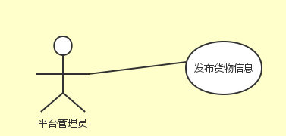
用例规约：
用例名称： | 平台管理员发布商品
用例ID： | 002
角色： | 平台管理员
用例说明： | 用户成功在管理系统登陆后，发布商品信息
前置条件： | 用户成功登录后台管理系统
基本事件流： | 1. 用户成功登录后台管理系统  2. 进行商品相关信息编辑，发布。  3 确认发布
其它事件流： | 无
异常事件流： | - 用户未填写完整商品信息；  系统提示“未填写完整商品信息”，并重新填写商品信息
后置条件： | 发布商品成功后，提示成功消息
流程图：
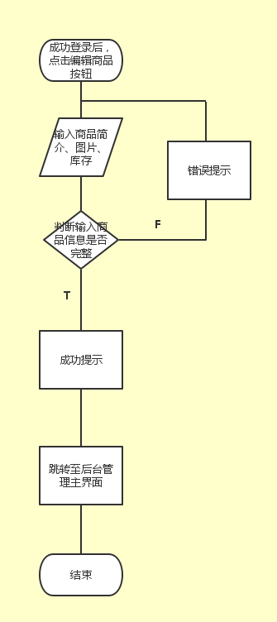

更改货物信息
简介：管理员可以根据需要，在后台更改货物信息（简介、图片、余量等）。
用例图：
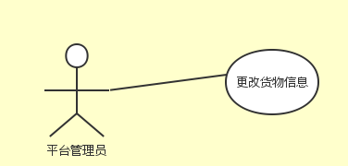
用例规约：
用例名称： | 平台管理员更改货物信息
用例ID： | 002
角色： | 平台管理员
用例说明： | 平台管理员对已经发布的商品信息进行编辑更新
前置条件： | 用户成功登录后台管理系统，且编辑的商品已经发布
基本事件流： | 1. 用户成功登录后台管理系统  2. 选择发布的商品进行相关信息编辑，更新。  3 确认更新
其它事件流： | 无
异常事件流： | - 用户未填写完整商品信息；  系统提示“未填写完整商品信息”，并重新填写商品信息
后置条件： | 更新商品信息成功后，提示成功消息
流程图：
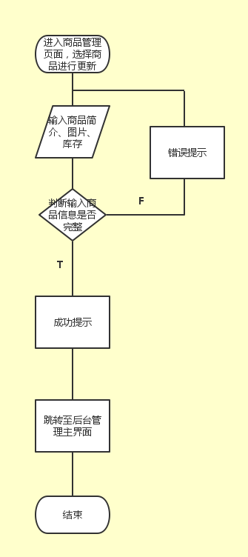

货物上/下架
简介：管理员可以根据需要，在后台对货物进行上/下架。
用例图：
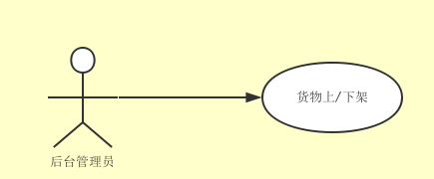
用例规约：
用例名称： | 平台管理员对货物上/下架
用例ID： | 002
角色： | 平台管理员
用例说明： | 平台管理员根据商品的销售情况，选择性上/下架
前置条件： | 用户成功登录后台管理系统，且商品已经编辑好所需信息
基本事件流： | 1. 用户成功登录后台管理系统  2. 选择编辑好信息的商品选择进行上/下架。  3 确认操作完成
其它事件流： | 无
异常事件流： | 可能由于网络原因，操作失败：  提示失败信息，重新跳转至商品管理页面。
后置条件： | 更新商品上/下架成功后，提示成功消息
流程图：
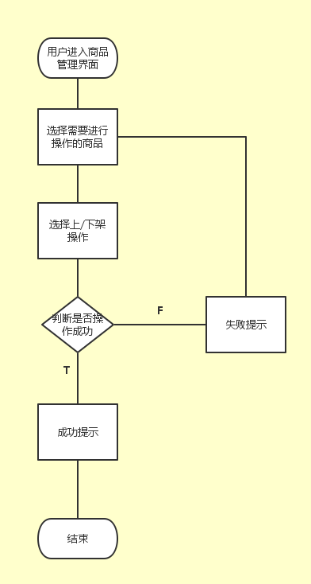

编辑优惠信息

简介：管理员可以根据需要，在后台对商品进行优惠信息设置。
用例图：
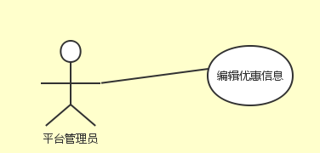
用例规约：
用例名称： | 平台管理员编辑优惠信息
用例ID： | 002
角色： | 平台管理员
用例说明： | 平台管理员根据商品的销售情况，编辑优惠信息
前置条件： | 用户成功登录后台管理系统，且商品已经发布
基本事件流： | 1. 用户成功登录后台管理系统  2. 选择已经发布的商品。  3. 设置优惠信息  4. 操作
其它事件流： | 无
异常事件流： | 可能由于网络原因，操作失败：  提示失败信息，重新跳转至商品管理页面。
后置条件： | 编辑优惠消息成功后，提示成功消息
流程图：
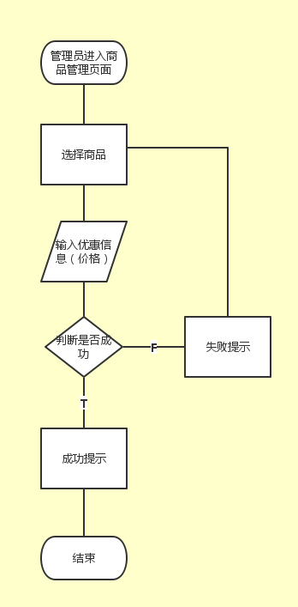

用户登录管理

商城买家

已注册普通用户
- 浏览所有的商品；
- 拥有自己的购物车；
- 将自己中意的商品添加到购物车，在购物车中确定购买；
- 结算（不实现）；
- 搜索商品（可以用不同的检索方式进行搜索）。

未注册普通用户
- 注册成为商城用户；
- 浏览商城的所有商品（不可购买）。

系统整体功能流程描述

系统前台架构
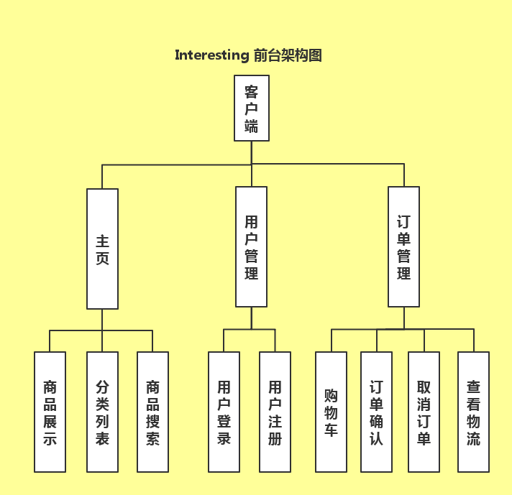
系统前台结构图

体统管理端架构
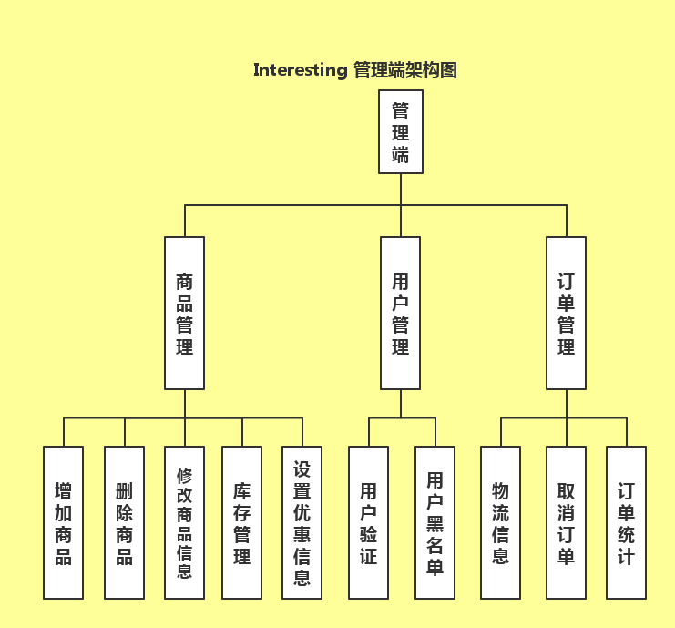
系统管理端结构图

站点整体流程图
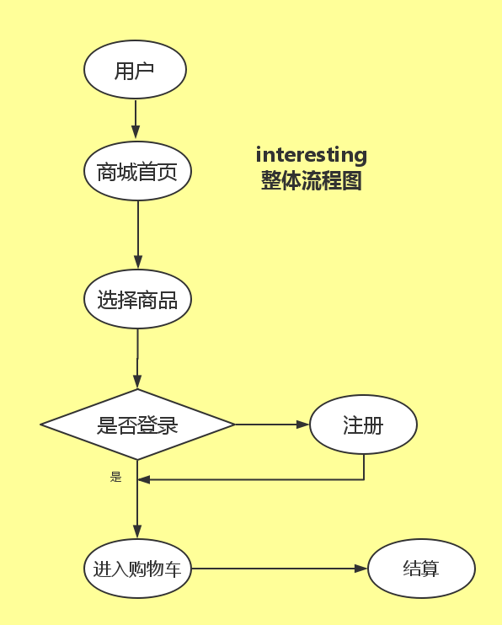

非功能性需求

技术需求

软硬件环境要求

硬件设备要求
网络设备：
网卡：
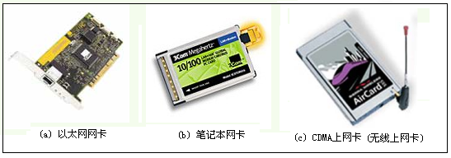
网卡(Network Interface Card)也称为网络适配器或网板，它负责计算机与网络介质之间的电气连接、数据流的传输和网络地址确认。
集线器：
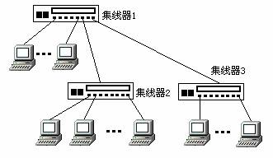

集线器(HUB)又称集中器，集线器是连接网络上各个结点的一种装置，当网络的某个结点发生故障时，连接在集线器上的结点立即可以检测到，而且不影响网络上其他结点的正常工作，有利于网络的维护和故障排除，
网桥：
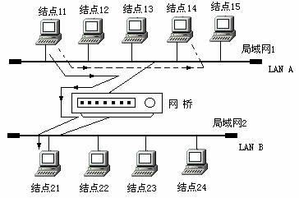
网桥是一种存储转发设备，主要用来连接类型相似的局域网络。 网桥可分为本地网桥和远程网桥两种类型
路由器:
1.路由器是连接两个或更多个逻辑上相互独立的子网，工作在ISO/OSI的第三层，即网络层。
网关:
网关又称协议转换器，它负责将协议进行转换并且保留原有的功能，将数据重新分组，以便在两个协议不同的网络之间进行通信。网关工作在OSI协议的传送层或更高层，主要用于连接不同结构体系的网络或用于局域网与主机之间的连接，
中继器: 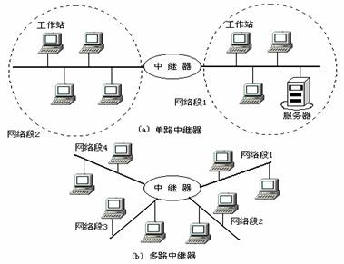
中继器是最简单的局域网延伸设备，运行在物理层，即OSI的最底层。

支持软件
Myeclipse8.0、Tomcat6.5、MSSQL 2000、JDK1.6
系统可运行于Windows平台或Unix平台（数据库服务器运行于Windows平台）。
系统采用B/S架构，可通过浏览器访问，使用IE6.0或更高版本可顺利完成全部操作。
系统运行于局域网环境中。
系统采用的是JDK1.60和SQL Server 2000数据库。

接口
1.网络接入部分
网络接入部分主要是指Internet的接入设备，包括路由器、调制解调器、防火墙、防病毒墙等。
2. 支付宝
支付宝（alipay）最初作为淘宝网公司为了解决网络交易安全所设的一个功能，该功能为首先使用的“第三方担保交易模式”，由买家将货款打到支付宝账户，由支付宝向卖家通知发货，买家收到商品确认后指令支付宝将货款放于卖家，至此完成一笔网络交易。

性能要求

精度
在数据的选择上，除了考虑产品对于网站系统在运行效率、数据处理能力等方面的支持功能外，重要的是选择适合整个开发队伍技术能力的系统。在数据库结构设计方面，着重考虑数据安全、查询速度、数据整理效率等。此外，合理限制数据库的操作权限可以满足一定的数据安全要求。
数据精确度也要求数据存储部分非常稳定，其主要是指用来保存大量数据的设备，我们知道建立一个网站需要大量的数据作为基础，丰富的资讯需要有大型的数据存储系统来支持，数据存储部分不仅需要有海量存储能力和高速搜索能力，还要有一整套数据采集、制作加工、组织存储和发布等功能。目前，用来储存数据的设备有：磁盘阵列、光盘存储设备、磁带存储设备、移动存储设备等。图（a）所示的是光盘库外型，图（b）所示的是光盘库内部结构。
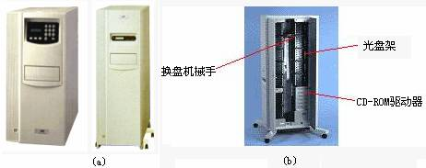

时间特性要求
一般操作的响应时间应在1~2秒内，我们应保证系统的速度，使用户操作在可接受的时间内完成。
其他模块相应功能响应时间是5秒。

数据管理能力要求
数据存储部分主要是指用来保存大量数据的设备，我们知道建立一个网站需要大量的数据作为基础，丰富的资讯需要有大型的数据存储系统来支持，数据存储部分不仅需要有海量存储能力和高速搜索能力，还要有一整套数据采集、制作加工、组织存储和发布等功能。目前，用来储存数据的设备有：磁盘阵列、光盘存储设备、磁带存储设备、移动存储设备等。

故障处理要求
正常使用时不应出错，若运行时遇到不可恢复的系统错误，也必须保证数据库完好无损。
当系统出现错误时，系统会查找错误原因，并提示用户按照一定步骤继续完成操作或者重新开始操作，并保留错误信息以供查看。

其他专门要求
1．系统的功能实现情况: 用户可在本系统下实现各种用户要求的功能
2．系统的安全性: 对于系统的重要数据都有密码保护，具有一定的安全性
3．系统的容错性: 用户输错数据都有提示信息，具有较好的容错性能。

